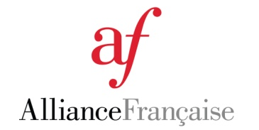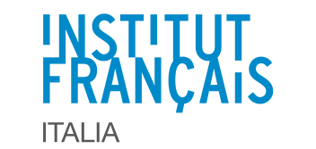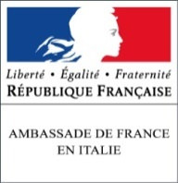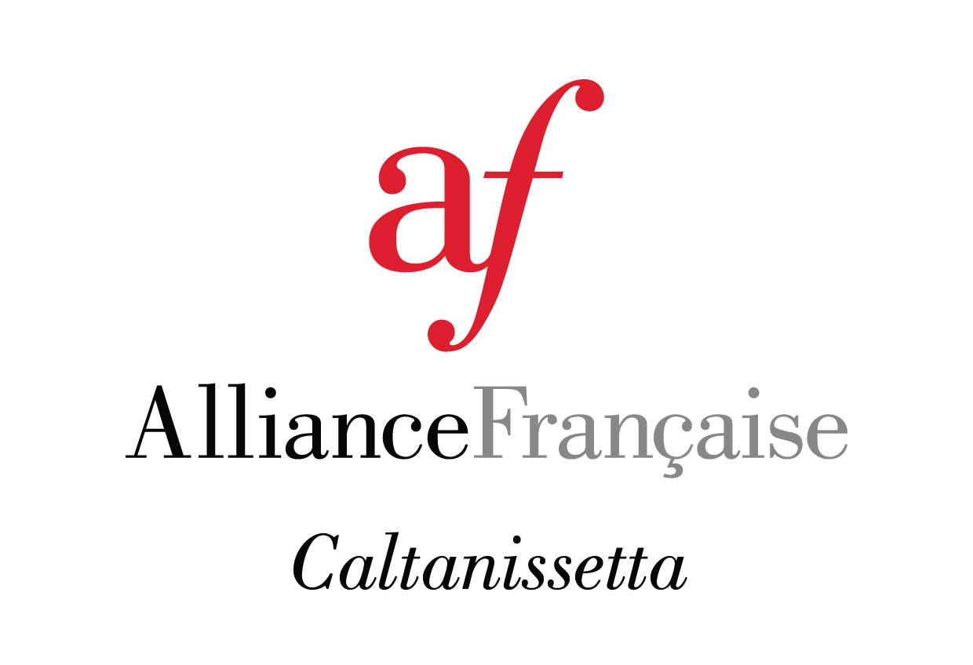

JOURNÉES POUR LE FRANÇAIS 2018/2019

FORMAZIONI di 20 ore per il personale docente di lingua francese e di discipline non linguistiche

FAVORISER ET DÉVELOPPER LES INTERACTIONS ORALES

L’ Alliance Française di Caltanissetta
Organizza
in collaborazione con

l’Institut Français d’ Italia, la Délégation Générale de Paris en Italie,
la Fédérazione delle AF, il Liceo Classico Linguistico e Coreutico “ R. Settimo” di Caltanissetta

VENERDI 18 gennaio 2019

FAVORISER ET DÉVELOPPER LES INTERACTIONS ORALES

Sede: Liceo Classico Linguistico e Coreutico “ R. Settimo” di Caltanissetta
Via Rosso di San Secondo - Caltanissetta (Aula Magna)

PROGRAMMA

Ore 8:00– 8: 45 Registrazione dei partecipanti

Ore 8.45 9.00 Saluto e presentazione delle attività dell’Alliance Française di Caltanissetta da parte della presidente prof.ssa Clelia Morreale

9.00 -9.15 Saluto e presentazione delle attività dell’Institut Français di Palermo da parte di i Valerie Le Galcher Baron,Attachée de coopération pour le français Sicile et Calabre-Institut français Palermo / Ambassade de France en Italie.
9.15 - 10.30 Conférence: « Enseigner la prononciation du français en classe de langue », Prof.ssa Magali Boureux Padova, responsabile comunicazione.

10.30 -10.45 Pausa caffè

10.45 – 12.30 « Entraînons- nous à améliorer la prononciation de certaines caractéristiques du français » Prof.ssa Magali Boureux Padova responsabile comunicazione.

12.30 - 14.00 Pausa pranzo libera

14.00 - 16.00 Atelier au choix : Atelier B: « DELF B1» e « DELF B2»Prof.ssa Sandra Borzellino (Università Kore Enna) oppure Atelier A : « Entraînons- nous à améliorer la prononciation de certaines caractéristiques du français » Prof.ssa Magali Boureux Padova, responsabile comunicazione.

16.00 - 18.00 Atelier au choix : Atelier C : « Delf A1 » e « Delf A2 » Pros.ssa Calogera Anna Dibenedetto IISS « L. Russo » Caltanissetta oppure Atelier A : » Entraînons- nous à améliorer la prononciation de certaines caractéristiques du français » Prof.ssa Magali Boureux Padova, responsabile comunicazione.

18.00 – 18.15 Chiusura dei lavori
I docenti riceveranno gli attestati di partecipazione alla fine della giornata ( 8 ore )

La presidente dell’Alliance Française di Caltanissetta

Prof.ssa Clelia Morreale

JOURNÉES POUR LE FRANÇAIS » 2018/2019

FORMAZIONI di 20 ore per il personale docente di lingua francese e discipline non linguistiche

FAVORISER ET DÉVELOPPER LES INTERACTIONS ORALES

in collaborazione con l’Institut français Italia – Ambasciata di Francia in Italia, la Federazione delle Alliances Françaises, d’Italia, la Delegazione Generale dell’Alliance Française in Italia, TV5MONDE

I docenti in ruolo attiveranno la formazione dal portale MIUR SOFIA: http://sofia.istruzione.it/
Entro il 14 gennaio 2019 ??????????????
Chiave di ricerca nel Catalogo SOFIA: JPF ???????
Per l’accesso sono necessarie le credenziali POLIS - Istanze on line
Maggiori info sulla registrazione al portale sulla guida MIUR

I docenti non in ruolo attraverso il modulo di registrazione predisposto all’indirizzo:
Catania
Messina
Caltanissetta

oppure inviando la scheda di partecipazione, selezionando la città,
tramite e-mail entro il ???????????

SCHEDA PARTECIPAZIONE SEMINARIO - solo Docenti non in ruolo

COGNOME: ……………………………………………………………………………………………………
NOME: ………………………………………………………………………………………………………….
TEL. .……………………………………… EMAIL. …………………………………………………………..
Tipo-Denominazione SCUOLA: ………………………………………………………………………………..
EMAIL. ……………………………………………………………Disciplina insegnata
DIRIGENTE SCOLASTICO : ……………………………………………………………………………
Città, data e sede della formazione | e mail  dove recapitare la scheda
CATANIA: giovedi 17 gennaio 2019 –ora 8-18.15  Sede :Liceo Galileo Galilei , via Vescovo Maurizio , Catania  Prenotazione pranzo 10.00 €(inviare una e-mail all’AF di CT ) | e-mail: chiaraglarussa@gmail.com
MESSINA:Venerdi 18 gennaio 2019- ora 8 -18.15  Sede : | e-mail allianceme@tiscali.it>
CALTANISSETTA :Venerdi 18 gennaio 2019-ora 8-18.15  Sede Liceo Classico Linguistico e Coreutico “R. Settimo” Via Rosso di San Secondo – Caltanissetta | e-mail: alliancefrancaise_cl@libero.it
La Federazione delle Alliances françaises d’Italia è Ente di formazione accreditato presso il MIUR (dir. 170/2016) per la formazione del personale docente della Scuola. Dal 2017 le formazioni procedono attraverso due assi: la formazione in presenza e quella in linea. Tutto al fine di offrire più opportunità di approfondimento e più spazio alla riflessione e all'auto-apprendimento. I documenti a supporto sono presenti sulla piattaforma SOFIA e su quella AF Italia: http://www.formationcontinue.it.

